错误码(ErrorCode)的定义设计说明及表结构

设计说明
- 成功时返回值:
return 0。

2 . 规则:
错误代码以五位数字表示。其错误代码由所提供的程序自动按顺序生成。（程序的URL向文档小组询问）

3． 要求:
在程序开发过程中，为以后调试及测试的方便，要求任何一种错误都要使用唯一的一个错误代码。从出
现错误并产生代码开始，直至最后显示给用户，要保持此代码的一致性，中途不要作任何改变或转换。
如：在存储过程中产生一错误代码，则要求此代码保持不变地传递给Component，然后到ASP，直至显示
给最终用户。

4. 注意事项:
在定义你自己的ErrorNo前，请使用程序，先Search你所需要的关键词，请充分利用原有的“错误信息”
如果没有，再进行定义。文档管理人员定期对新增的Error进行检查，如果发现随意增加ErrorNo的情况，
要追查到人。

- 表的组成:
Error表、ErrUser表、ErrTypeB表、LocaleType表

6. 表间关系图:
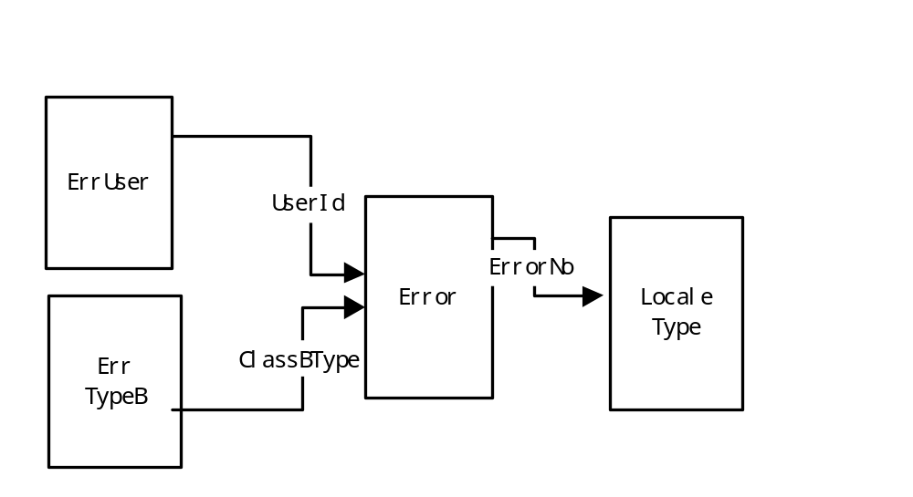

相关表内容

Error表 按ErrorNo建立索引
字段名 | 英文名  (数据库使用名) | 数据  唯一性 | 数据  可空性 | 数据  类型 | 数据  长度 | 输入  控制 | 计算机  特性 | 缺省值 | 设计理由
错误代码号 | ErrorNo |  |  | Decimal | 9 |  | 主键 |  | 错误代码的唯一标识 (索引)
内部的错误原因 | ErrorReasonIn |  |  | NvarChar | 200
内部的解决方式 | ErrorSolutionIn |  |  | NvarChar | 200
用户代号 | UserId |  |  | VarChar | 15 |  | 外键 |  | 产生错误码的用户号;  见ErrUser表
A类错误类型 | ClassAType |  |  | VarChar | 10 |  |  |  | 程序运行环境 如：vi, vb, sql
B类错误类型 | ClassBType |  |  | VarChar | 10 |  | 外键 |  | 见表ErrTypeB
出错程序名 | ErrorPrgName |  |  | VarChar | 200 |  |  |  | 返回ErrorNo的程序段名
定义错误时间 | ErrorTime |  |  | DateTime | 8 | 自动生成 |  | 数据输入时刻 | 检查纪录何时生成
最后修改时间 | LastModify |  |  | DateTime | 8 |  |  | 执行修改时刻 | 检查纪录何时被修改
解决时的指向位置 | ErrorGoto |  |  | VarChar | 200 |  |  | Sorry.asp | 在出现错误后进入的相关处理程序
内部外部 | ErrorType |  |  | Char | 1 |  |  |  | i内部：后台管理 /  o外部：一般访问者
小计 |  |  |  |  | 861

ErrUser表：项目组用户表

字段名 | 英文名  (数据库使用名) | 数据  唯一性 | 数据  可空性 | 数据  类型 | 数据  长度 | 输入  控制 | 计算机  特性 | 缺省值 | 设计理由
用户代号 | UserId |  |  | VarChar | 15 |  | 主键 |  | 用户登录代号
用户名 | UserName |  |  | nVarChar | 10
用户密码 | UserPwd |  |  | VarChar | 10 |  |  |  | 用户登录
小计 |  |  |  |  | 35

ErrTypeB表：错误B类表
字段名 | 英文名  (数据库使用名) | 数据  唯一性 | 数据  可空性 | 数据  类型 | 数据  长度 | 输入  控制 | 计算机  特性 | 缺省值 | 设计理由
B类错误类型 | ClassBType |  |  | VarChar | 10 |  | 主键
B类错误名称 | ClassBName |  |  | nVarChar | 100
小计 |  |  |  |  | 110

LocaleType表：错误表示表（分语言版本）
字段名 | 英文名  (数据库使用名) | 数据  唯一性 | 数据  可空性 | 数据  类型 | 数据  长度 | 输入  控制 | 计算机  特性 | 缺省值 | 设计理由
错误代码 | ErrorNo |  |  | Decimal | 9 |  | 主键 |  | 错误代码的唯一标识 (索引)
语言类型 | LocaleType |  |  | VarChar | 5 |  | 主键 |  | 标识错误的语言版本 如:zh-hk
访问方式 | ProtocolType |  |  | VarChar | 4 |  | 主键 | http | wap内部实现与一般有区别，故在此必须说明加以区分
外部显示的错误名称 | ErrorNameOut |  |  | nVarChar | 200
外部显示的解决方式 | ErrorSolutionOut |  |  | nVarChar | 200
生成时间 | CreateTime |  |  | DateTime | 8 |  |  | 数据生成时间 | 记录数据生成的时间
最后修改时间 | LastModify |  |  | DateTime | 8 |  |  | 执行修改时刻 | 检查纪录何时被修改
小计 |  |  |  |  | 434

按ErrorNo、Locale、Protocol建立索引

